Klasa 2 LO mund., przyroda, 07.04.2020r. Dorota Zacharek
Temat: Układ Słoneczny. Co czeka go w przyszłości?

Tematyka zajęć:
- Poznanie teorii budowy wszechświata oraz budowy Układu Słonecznego.

Na początek wyjaśnij pojęcia i zapisz je w zeszycie:
- Wszechświat………………………………………………………………………………………………………..
- Planeta……………………………………………………………………………………………………………
- gwiazda,…………………………………………………………………………………………………………
- ciało niebieskie………………………………………………………………………………........
- Inflacja Kosmologiczna………………………………………………………………………...

Następnie wypisz, które z poniższych planet to planety skaliste, a które to ,,gazowe olbrzymy’’
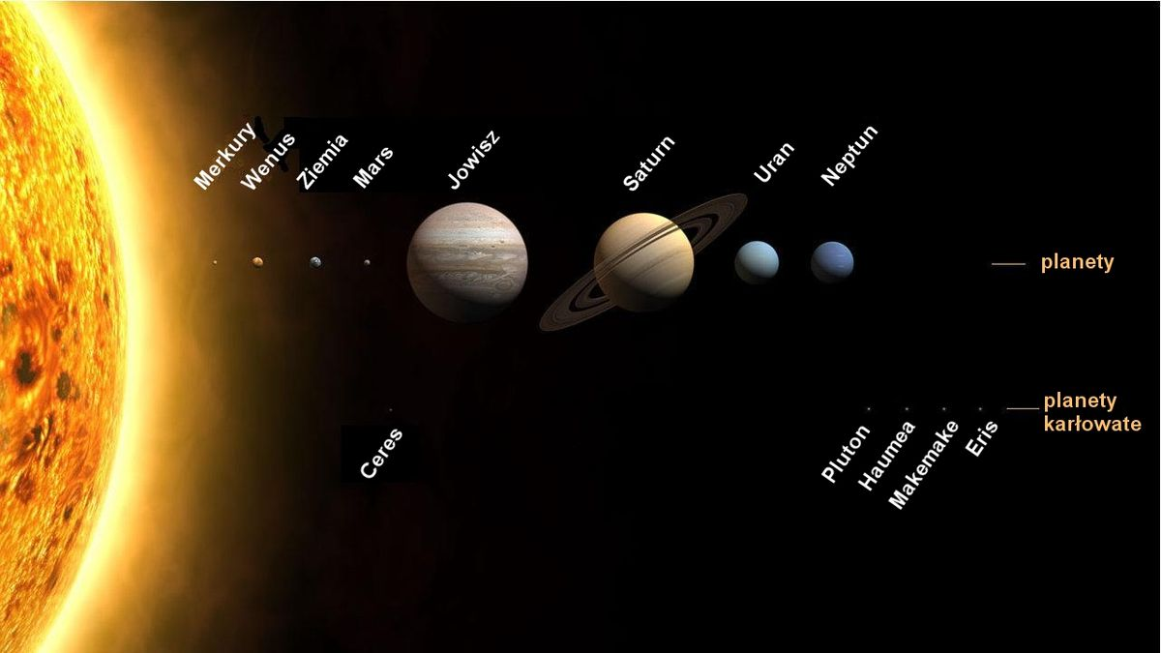

Planety skaliste | ,,Gazowe olbrzymy’’

Na podsumowanie lekcji odpowiedź na pytania: i odpowiedzi zapisz w zeszycie.
- Czym jest ciemna materia we wszechświecie?
- Jak klasyfikuje się galaktyki ze względu na ich budowę?

Uwaga! Wyjaśnione pojęcia, uzupełnioną tabelę oraz odpowiedzi na 2 powyższe pytania będą ocenione. Proszę przesłać mi je do 10.04.2020r. na maila dorotazacharek.sukces@wp.pl.
Wesołych świąt
Pozdrawiam

